**SISTEMA DE INFORMACIÓN C-VIC**

servicio naciona de aprendizaje - SENA

TELEINFORMÁTICA

**TÉCNICO EN PROGRAMACIÓN DE SOFTWARE**

Equipo de Desarrollo:

**Cristhian Camilo Monroy Univio**

**Juan Sebastián Silva Garzón**

Presentado a:

Edwin Albeiro Ramos Villamil

Documento Plan de Proyecto

Bogotá D.C., Colombia

2023

Versión 3.1. Abril de 2023

**TABLA DE CONTENIDO**

1. FICHAS TÉCNICAS DEL PROYECTO 3

2. PLANTEAMIENTO DEL PROBLEMA 4

3. OBJETIVOS 5

3.1 Objetivo General – Propósito 5

3.2 Objetivos Específicos 5

4. JUSTIFICACIÓN 5

5. ESTUDIO DE FACTIBILIDAD 6

5.1 Factibilidad Técnica 6

5.2 Factibilidad Económica y Financiera (Fase 2) 6

5.3 Factibilidad Legal y Ética 7

6. ANTECEDENTES 8

7. MARCO DE REFERENCIA 9

8. DIAGRAMA DE PROCESOS 10

9. CRONOGRAMA DE ACTIVIDADES 10

10. PRESUPUESTO DEL PROYECTO (Fase 2) 11

11. RESULTADOS, ALCANCES E IMPACTOS ESPERADOS 12

12. CONCLUSIONES Y RECOMENDACIONES 12

13. RESUMEN HOJAS DE VIDA 12

14. BIBLIOGRAFIA 14

15. ANEXOS 15

# FICHAS TÉCNICAS DEL PROYECTO

|  |  |  |  |  |  |  |
| --- | --- | --- | --- | --- | --- | --- |
| **Información del Proyecto** | | | | | | |
| **Título del proyecto** | | Sistema de Información C-VIC | | | | |
| **Entidad beneficiaria** | | Insumos Ana | | | | |
| **Entidad ejecutora** | | Grupo 7 | | | | |
| **Otras instituciones participantes** | | No aplica | | | | |
| **Duración del proyecto (Meses)** | | 18 meses | | | | |
| **Costo Total del proyecto** | | APLICA PARA FASE II | | | | |
|  | |  | | |  | |
| **Lugar de ejecución del proyecto** | **Ciudad** | | Bogotá D.C. | **Departamento** | | Cundinamarca |
| **Palabras Clave / Keywords** | | | | | | |
| Sistema Información, registro usuarios, inicio sesión, control inventario, atención cliente. | | | | | | |
| **Abstract (Máx 10 Líneas)** | | | | | | |
| Information Systems (IS) and Information Technology (IT) have changed the way today's organizations operate. Through their use, important improvements are achieved, as they automate operational processes, provide an information platform necessary for decision making and, most importantly, their implementation achieves competitive advantages or reduces the advantage of competitors. The purpose of this project is to perform a feasibility analysis for the creation of a software that allows the automation of processes in a commercial establishment dedicated to the purchase and sale of clothing supplies. The objectives of the project, the justification, the problem statement, the background, the frame of reference and the elements that structure the development of the information system that has been called C-VIC. | | | | | | |
| **Objetivo General** | | | | | | |
| Desarrollar el Sistema de Información Web C- VIC para el apoyo, control y seguimiento a los procesos de registro de usuarios, inicio de sesión, control de inventario y atención al cliente del establecimiento comercial Insumos Ana. | | | | | | |
| **Objetivos Específicos** | | | | | | |
| * Gestionar los Usuarios del negocio Insumos Ana. * Gestionar el inicio de sesión de los usuarios del negocio Insumos Ana. * Gestionar el inventario del negocio Insumos Ana. * Gestionar las ventas del negocio Insumos Ana. * Gestionar los reportes gráficos e impresos del negocio Insumos Ana. | | | | | | |
| **Justificación** | | | | | | |
| “Insumos Ana” es un negocio familiar del sector textil dedicado a la compra y venta de insumos para la confección tales como hilos, hilazas, cremalleras, botones, resortes, agujas entre otros. Desde su apertura hasta la fecha el negocio ha mostrado un crecimiento reflejado en sus logros los cuales se han evidenciado en el aumento del inventario y las ventas, al punto que se contempla la posibilidad de abrir una nueva sucursal. A pesar de su evidente progreso, los procedimientos que posibilitan el funcionamiento del negocio aún se realizan de forma manual, identificando la necesidad de contar con una herramienta que le permita gestionar la información de los procesos que se dan a su interior, para lo que se propone un Sistema de Información Web que permita sistematizar y automatizar dichos procesos.​​ Este Sistema de Información aportará a la industria textil una herramienta para el apoyo, control y seguimiento a los procesos mencionados, presentándose como una alternativa de organización mediante la continua automatización de las prácticas y los procedimientos comerciales a través de la tecnología. | | | | | | |

# PLANTEAMIENTO DEL PROBLEMA

“Insumos Ana” es un local comercial que se dedica a la compra y venta de insumos para la confección, está ubicado en la ciudad de Bogotá, específicamente en el barrio Cañiza en la localidad de Suba. Este negocio abrió sus puertas en el año 2009 gracias a la iniciativa de la señora Ana Celmira Solano, dueña del negocio, y su hija María Ruth Univio, administradora, quienes gracias a su deseo de emprender y necesidades asociadas a la profesión que ejerce la señora María relacionada a la confección de ropa, decidieron iniciar con esta actividad comercial. Gracias al éxito del negocio las propietarias contemplan la posibilidad de abrir una nueva sucursal y ofrecer nuevos servicios.

Se han identificado 4 procesos medulares del negocio que rigen su funcionamiento, a saber: Registro de usuarios, Control de Inventario, Atención al Cliente y Gestión de proveedores. Para la identificación de estos procesos se emplearon 3 técnicas para la recolección de información con sus correspondientes instrumentos, en primer lugar una entrevista a la administradora del negocio, en segunda instancia la observación directa no participante para lo que se utilizó una lista de chequeo y, finalmente, una encuesta a través de un cuestionario de preguntas cerradas el cual fue aplicado a los clientes que frecuentan el local comercial.

Respecto al registro de usuarios se evidencia la necesidad de generar una base de datos digital de los usuarios que frecuentan el negocio, de tal forma que se logre llevar un control de las personas que hacen parte de su actividad comercial, así como hacer un seguimiento a sus solicitudes y dar respuesta de forma oportuna. Con relación al segundo proceso, se observaron falencias a la hora de gestionar la rotación de los productos que se comercializan ya que no hay un registro digital ni un control en el movimiento de estos, retrasando la adquisición oportuna de los insumos faltantes y afectando las ventas del negocio, pudiéndose subsanar esto con un ejercicio de automatización del inventario. En cuanto a la atención al cliente, se evidenciaron malas prácticas a la hora de gestionar las ventas del negocio ya que se acude a un registro manual, dificultando la generación de reportes y estadísticas que permitan la planeación de acciones futuras que mejoren su funcionamiento. Finalmente, el proceso de compra de insumos faltantes se hace a través de los proveedores que abastecen el negocio, los cuales se contactan de manera telefónica, generando retrasos en el envío de las cotizaciones, así como la entrega de los pedidos y soportes de compra, afectando directamente las ventas, no obstante, la posibilidad de intervenir este proceso es mínima ya que para la adquisición de estos insumos es la administradora del negocio quien debe disponer del tiempo para dirigirse hacia cada proveedor y recoger los productos, presentándose como una necesidad de resolver a partir de algún sistema de información.

# OBJETIVOS

## Objetivo General – Propósito

Desarrollar el Sistema de Información Web C-VIC para el apoyo, control y seguimiento a los procesos de registro de usuarios, inicio de sesión, control de inventario y atención al cliente del establecimiento comercial Insumos Ana.

## Objetivos Específicos

* Gestionar los Usuarios del negocio Insumos Ana.
* Gestionar la Compra de Insumos del negocio Insumos Ana.
* Gestionar el inventario del negocio Insumos Ana.
* Gestionar las ventas del negocio Insumos Ana.
* Gestionar los reportes gráficos e impresos del negocio Insumos Ana.

# JUSTIFICACIÓN

Identificados los procesos medulares del negocio y las necesidades derivadas de cada uno de estos, se propone el desarrollo de un Sistema de Información Web denominado C VIC que sirva como herramienta software de apoyo al seguimiento del Registro de usuarios, Gestión de proveedores, Control de inventario y Atención al cliente del establecimiento comercial Insumos Ana, el cual permitirá gestionar las actividades y acciones derivadas de cada proceso.

El Sistema de Información Web C-VIC permitirá la gestión de los proveedores, clientes y colaboradores como usuarios del establecimiento comercial Insumos Ana, quienes serán ingresados al sistema por la administradora del negocio. En el Registro de usuarios se podrá ingresar, modificar, eliminar, consultar y reemplazar los usuarios crear y editar los perfiles de acuerdo al rol de cada persona e iniciar sesión, lo que permitirá, por un lado, tener acceso al catálogo de productos y, por otro lado, contar con los beneficios que como proveedores y clientes tienen los usuarios registrados en el sistema.

En cuanto al proceso de Atención al cliente se procederá a sistematizar y automatizar el procedimiento que se viene realizando manualmente de tal forma que se pueda llevar un control de las ventas, así como del inventario de productos en Insumos Ana. Aquí tanto la administradora como los vendedores podrán crear, generar, modificar y cancelar las ventas, así como generar las facturas y los reportes de ventas. Por otro lado, el sistema permitirá verificar la existencia de los productos y consultar aquellos que se encuentran en stock, así como consultar las estadísticas de ventas en diferentes lapsos de tiempos para planear las acciones futuras en términos financieros.

Finalmente, el Sistema de Información C-VIC facilitará la gestión de reportes gráficos e impresos, necesarios para la toma de decisiones del personal administrativo del negocio Insumos Ana. Este Sistema de Información servirá como aporte a la industria textil, como herramienta para el apoyo, control y seguimiento a los procesos mencionados, presentándose como una alternativa de organización mediante la continua automatización de las prácticas y los procedimientos comerciales a través de la tecnología.

# ESTUDIO DE FACTIBILIDAD

## Factibilidad Técnica

La factibilidad técnica de nuestra propuesta permite obtener la información necesaria respecto a, si existe o está al alcance la tecnología necesaria para el sistema a implementar, chequeando si se cuenta con los equipos y programas mínimos para la realización y utilización de éste. A continuación se describen los requerimientos mínimos de hardware y software necesarios para la implementación del Sistema de Información C-VIC en el establecimiento comercial *“Insumos Ana”.*

* Hardware

|  |  |
| --- | --- |
| **Componente** | **Especificaciones mínimas** |
| Procesador del equipo | CPU 1.8 |
| Memoria RAM | 1 GB |
| Disco duro | 160 GB |
| Tarjeta de video | Estándar |
| Mouse | Estándar |
| Teclado | Estándar |
| Monitor | 1024 x 768 pixeles |
| Impresora | Estándar |
| Tarjeta de red | Ethernet PCI 10/100 Mbps |

**Tabla 1.** Especificaciones de Hardware

* Software

|  |  |
| --- | --- |
| **Componente** | **Especificaciones mínimas** |
| Sistema operativo | Windows 7 o superior |
| Navegador web | Mozilla Firefox o Google Chrome |
| Arriendo de hosting | Revisar características de los planes |

**Tabla 2.** Requisitos de Software

En la actualidad, el negocio cuenta con la tecnología necesaria, ya sea hardware o el software antes mencionado, y solo deberán pagar la tarifa de alojamiento, por lo que, desde la perspectiva de la viabilidad técnica, se puede decir que la implementación del proyecto es factible.

## Factibilidad Económica y Financiera (Fase 2)

Caso real: En este caso se estudiará la factibilidad, basándose en las condiciones actuales que presenta el establecimiento comercial *“Insumos Ana”*.

Caso Hipotético: En este caso, se estudiará la factibilidad en términos de los costos totales asociados a la implementación del sistema. Esto es para obtener una aproximación del valor final que es probable que tenga el sistema, incluidas todas las tarifas incurridas, a saber:

|  |  |
| --- | --- |
| **Ítem** | **Valor** |
| Costos de personal | Sin costo |
| Costos de desarrollo | $2’500.000 |
| Costos de hardware | $210.000 |
| Costos de software | $ 70.000 |
| **Total** | **$2’780.000** |

**Tabla 3.** Total costos del proyecto para caso hipotético

Para el caso real, la propuesta no estima la realización de gastos adicionales en costos de personal.

El sistema por desarrollar estará a cargo de los aprendices del Servicio Nacional de Aprendizaje SENA, con el objetivo de optar al título de TÉCNICO EN PROGRAMACIÓN DE SOFTWARE. Por este motivo, y en acuerdo con la empresa, los costes asociados al desarrollo del sistema son nulos.

Teniendo en cuenta que la administradora posee el equipo necesario, los costos asociados a hardware son nulos. Una vez se investiguen los diferentes planes que se ofrecen en el mercado, se podrá determinar los costos asociados al hosting y dominios para el sistema web.

Aludiendo a que el equipo cuenta con el software necesario y adecuado sin recurrir a tarifas adicionales o compra de licencias, podemos estar seguros de que los costos asociados al software son nulos (Vallejos, 2013).

## Factibilidad Legal y Ética

El proyecto se regirá en la Ley de Protección de Datos (LPD) 1581 de 2012 con el fin de garantizar y proteger, en lo que concierne al tratamiento de los datos personales especialmente en lo que tiene que ver al tema de información personal del cliente o proveedor, mediante el tratamiento de los datos y ficheros de carácter personal.

En cuanto al desarrollo del Sistema de Información este estará regido bajo el marco político nacional asociado con el sector del software y servicios relacionados en Colombia, a través de la ley 1341 del 30 de julio de 2009 que creó un marco normativo para el desarrollo del sector y la promoción del acceso y uso de las TIC a través de la masificación, el impulso a la libre competencia, el uso eficiente de la infraestructura y en especial el fortalecimiento de la protección de los derechos de los usuarios.

# ANTECEDENTES

Haciendo referencia a los procesos identificados anteriormente y que rigen el funcionamiento del negocio se identificó que el establecimiento comercial de razón social *“Insumos Ana”* no cuenta con una base de datos digital de los clientes que frecuentan el establecimiento ni de los proveedores que suministran los insumos para las ventas, para ello se acude a la memoria y retentiva de la administradora. Teniendo en cuenta que se busca generar incentivos a los clientes más frecuentes del negocio e identificar a los proveedores que mejores servicios y beneficios ofrezcan en aspectos como calidad de los insumos, precios, tiempos de entrega, entre otros, se identifica una necesidad en el registro de usuarios para la creación de una base de datos que permita llevar control de las personas que hacen parte de esta actividad comercial

La adquisición de los insumos para el negocio se realiza a partir de la solicitud a diferentes proveedores por medio de cotizaciones, previa revisión del inventario de productos en stock. Una vez verificado el inventario, se procede a gestionar los productos faltantes a través de llamada telefónica, presentándose en la mayoría de los casos demoras en el envío de las cotizaciones, la toma de los pedidos, la entrega de los insumos solicitados y los soportes correspondientes. Por otro lado, los precios que manejan los proveedores se actualizan de forma constante provocando cambios que se ajusten a las necesidades del negocio, por lo que se identifica una necesidad en la gestión de proveedores que dinamice la compra de los insumos.

El control de inventario permite realizar una gestión de existencias de los productos del negocio, tanto en la entrada, como en la permanencia y salida de estos. El objetivo final de dicho proceso es identificar los productos que deben moverse más rápido, los que escasean, como es su rotación y como deben invertirse los recursos para su correcto almacenaje. Actualmente este ejercicio se dinamiza a través de una técnica manual de registro y acude a la memoria de la vendedora, evidenciando una falencia en el control exhaustivo de los productos que se encuentran en stock, que están almacenados o que no tienen existencias, presentándose esto como una necesidad vital al interior del establecimiento comercial.

Finalmente, la atención al cliente se refiere al conjunto de acciones para atender las consultas, problemas y sugerencias de las personas que adquieren los productos del negocio. Este inicia cuando el cliente se acerca al establecimiento comercial, solicita los productos, paga por ellos y los adquiere. En este proceso también se realizan actividades internas como el control de las ventas diarias que se registran de forma manual, se efectúa el arqueo de caja, se apuntan los productos faltantes, entre otros, sin embargo, no se lleva un seguimiento exhaustivo de estas actividades, de tal forma que se puedan planear las acciones futuras para un mejor funcionamiento del negocio, siendo esta otra necesidad vital para el negocio.

Para la gestión de los procesos mencionados anteriormente se han identificado algunas compañías que se dedican al desarrollo de software ERP (Enterprise Resource Planning) o sistemas de planificación de recursos empresariales que son los sistemas de información gerenciales que integran y manejan muchos de los negocios asociados con las operaciones de producción y de los aspectos de distribución de una compañía en la producción de bienes o servicios (Wikipedia, 2023).

Una de las compañías productora y pionera en el desarrollo de software con tecnología Web para empresas de manufactura y comercializadoras es Visual Control ERP quién ha diseñado un software especializado para la industria textil de confección denominado ERP Textil, cuyo objetivo es suministrar una herramienta para empresas de confección que presentan unas necesidades adicionales a los sistemas de producción estándar.

Un modelo similar al anterior es el desarrollado por la compañía Integra QS quien ha creado el software de gestión ERP para pymes orientado a toda clase de negocio de fabricación, venta y distribución de cualquier tipo de productos. Este desarrollo se ha denominado IntegraQS software ERP para distribución textil y está pensado para la distribución textil, tiendas de ropa, fabricación y confección textil adaptándose a las necesidades del propio sector como a las de la empresa cliente.

Otra opción en el mercado es proporcionada por Adigal, una empresa informática dedicada al desarrollo de aplicaciones, programas y sistemas informáticos para la gestión comercial de las empresas pymes y los particulares. Adigal ha desarrollado un ERP para la gestión administrativa de empresas y talleres de confección textil, con control y seguimiento de todos los procesos industriales que intervienen en el diseño, fabricación, producción y confección de prendas textiles, conjuntos, modelos y accesorios. Este software es de fácil control y seguimiento de todos los procesos realizados en la industria textil: escandallo de prendas, ficha de producto, creación de muestrarios, pedidos de clientes, hojas de corte, orden de confección, ventas, facturación y cobros. Gestión de almacén de materias primas, cálculo de necesidades, pedidos a proveedores, compras y stocks.

Finalmente, la compañía AlfaPeople Andino SA basados en la plataforma Microsoft Dynamics 365 ha desarrollado un software ERP para textiles y confección el cual soporta todos los procesos: Financiero, producción, logístico, gestión de costos, gestión de proyectos, cadena de abastecimiento, ventas, Retail, entre otros, de forma práctica brindando al mismo tiempo las ventajas propias de un sistema ERP. Adicionalmente, es único ya que no requiere proceso de integración con ningún otro sistema.

# MARCO DE REFERENCIA

Gracias al marco político nacional asociado con el sector del software y servicios relacionados en Colombia se sancionó la ley 1341 del 30 de julio de 2009 un marco normativo para el desarrollo del sector y la promoción del acceso y uso de las TIC a través de la masificación, el impulso a la libre competencia, el uso eficiente de la infraestructura y en especial el fortalecimiento de la protección de los derechos de los usuarios. A raíz de este marco político nacional surgen dos planes de gobierno liderados por dos de los ministerios, El plan Vive Digital del Ministerio de Tecnologías de la Información y las Comunicaciones (MINTIC), que busca que el país dé un gran salto tecnológico mediante la masificación del uso de Internet y el programa Nacional de Transformación Productiva - PTP del Ministerio de Comercio, Industria y Turismo que, por su parte, busca desarrollar sectores de clase mundial mediante la formulación y ejecución de planes de negocio sectoriales para favorecer el crecimiento económico y el fortalecimiento del aparato productivo nacional, dentro de los que se encuentra el sector de software y servicios relacionados. Por medio de estos dos programas se busca fortalecer el sector a través de la incorporación de la innovación en los procesos de gestión de las empresas y de procesos de transferencia tecnológica (Zapata y Vergara, 2014).

# DIAGRAMA DE PROCESOS

Ver Anexos A, B y C

# CRONOGRAMA DE ACTIVIDADES

Ver cronograma completo en:

[Cronograma_actividades_Grupo7](https://soysena-my.sharepoint.com/:x:/g/personal/cristhianc_monroy_soy_sena_edu_co/EW8Nd4uxD25FrQZHP7fxPCQBUT85KyhlxZPuJladIdPKZA?e=cQYY0Y)

# PRESUPUESTO DEL PROYECTO (Fase 2)

|  |  |  |  |  |  |  |
| --- | --- | --- | --- | --- | --- | --- |
| **Presupuesto y Fuentes de Financiación (miles de pesos)**  ***Todos los cuadros de presupuesto del proyecto deben estar diligenciados y totalizados*** | | | | | | |
| **RUBROS** | | **EJECUTORES** | | **ENTIDAD BENEFICIARIA** | | **TOTAL** |
| **Efectivo** | **Especie** |
| **Efectivo** | **Especie** |
| **PERSONAL** | |  |  |  |  |  |
| **EQUIPOS1,3** | **COMPRA** |  |  |  |  |  |
| **ARRIENDO** |  |  |  |  |  |
| **USO** |  |  |  |  |  |
| **MATERIALES E INSUMOS** | |  |  |  |  |  |
| **SERVICIOS TÉCNICOS\*** | |  |  |  |  |  |
| **CAPACITACIÓN** | |  |  |  |  |  |
| **VIAJES** | |  |  |  |  |  |
| **SOFTWARE** | |  |  |  |  |  |
| **BIBLIOGRAFÍA** | **SUSCRIPCIONES** |  |  |  |  |  |
| **LIBROS** |  |  |  |  |  |
| **OTROS (DISCRIMINAR)** | |  |  |  |  |  |
| **TOTAL** | |  |  |  |  |  |

Tabla 1: Tabla de Presupuesto del Proyecto

# RESULTADOS, ALCANCES E IMPACTOS ESPERADOS

Los Impactos son los efectos que se esperan se den sobre los diferentes actores beneficiarios del proyecto. Pueden ser de diferentes tipos: sociales (mejoramiento del bienestar o la calidad de vida), técnicos (mejoramiento de procesos), económicos (incremento en ingresos, decremento de los costos) ambientales (conservación de los recursos naturales)

Los resultados son los logros observables (mesurables) del proyecto ya sean materiales o cualitativos.

|  |  |  |  |
| --- | --- | --- | --- |
|  |  | **Alcance** | **Impacto** |
| **No.** | **Resultado** |  |  |
|  |  |  |  |
|  |  |  |  |
|  |  |  |  |

Tabla 2: Matriz de Resultados Vs. Alcances e Impactos esperados

# CONCLUSIONES Y RECOMENDACIONES

# RESUMEN HOJAS DE VIDA

|  |  |
| --- | --- |
| **RESUMEN**  **HOJA DE VIDA** | **<*Espacio para Foto...>*** |
| **Nombres y Apellidos:** |  |
| **Identificación No.** |  |
| **Fecha de Nacimiento** |  |
| **Email:** |  |
| **Descripción del Cargo Actual:** |  |
| **Estudios Realizados:** |  |
| **Perfil Profesional:** |  |
|  | |

Tabla 3: RESUMEN HOJA DE VIDA <Nombre y Apellidos>

|  |  |
| --- | --- |
| **RESUMEN**  **HOJA DE VIDA** | **<*Espacio para Foto...>*** |
| **Nombres y Apellidos:** |  |
| **Identificación No.** |  |
| **Fecha de Nacimiento** |  |
| **Email:** |  |
| **Descripción del Cargo Actual:** |  |
| **Estudios Realizados:** |  |
| **Perfil Profesional:** |  |
|  | |

Tabla 4: RESUMEN HOJA DE VIDA <Nombre y Apellidos>

# 

# BIBLIOGRAFIA

* Cohen Karen, D. (2007). Sistemas de Información para los Negocios.
* Huaman Varas, J. B., & Huayanca Quispe, C. (2017). Desarrollo e implementación de un sistema de información para mejorar los procesos de compras y ventas en la empresa Humaju.
* Prieto, A., & Martínez, M. (2004). Sistemas de información en las organizaciones: Una alternativa para mejorar la productividad gerencial en las pequeñas y medianas empresas. Revista de Ciencias Sociales (Ve), 10(2), 322-337.
* Scott, G. M. (1988). Principios de sistemas de información. McGraw-Hill.
* Trujillo Granados, H., & Merchán Millán, J. (2012). Estudio de Factibilidad, Desarrollo e Implementación de un Sistema Integrado de Gestión Educativa aplicable a cualquier nivel de educación (SIGA) Módulos de Gestión de Biblioteca y Gestión de Calidad (Bachelor's thesis).
* Vallejos, L., & Andrés, M. (2013). Sistema de administración web que apoye la gestión en el corretaje de propiedades para la Empresa Miriam Ortíz Propiedades.
* Wikimedia Foundation. (2023, February 21). Sistema de Planificación de Recursos Empresariales. Wikipedia. Recuperado de https://es.wikipedia.org/wiki/Sistema_de_planificaci%C3%B3n_de_recursos_empresariales
* Zapata Ocaña, Á., & Vergara Kerguelén, R. (2014). Estudio de factibilidad para la prestación de software ERP como servicio basado en Cloud Computing en la Pequeña y Mediana Empresa de la ciudad de Medellín (Doctoral dissertation, Universidad EAFIT).

# ANEXOS

Anexo A. Diagrama de procesos. Gestión de proveedores

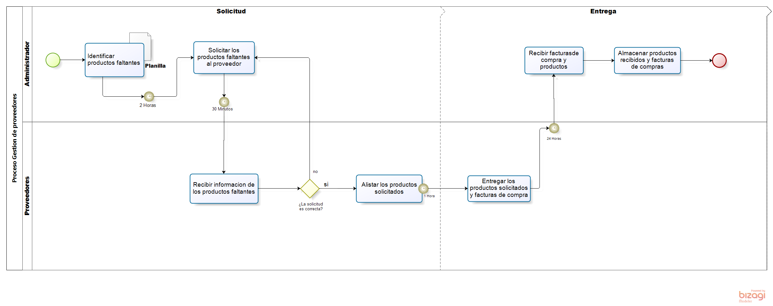

Anexo B. Diagrama de procesos. Control de inventario

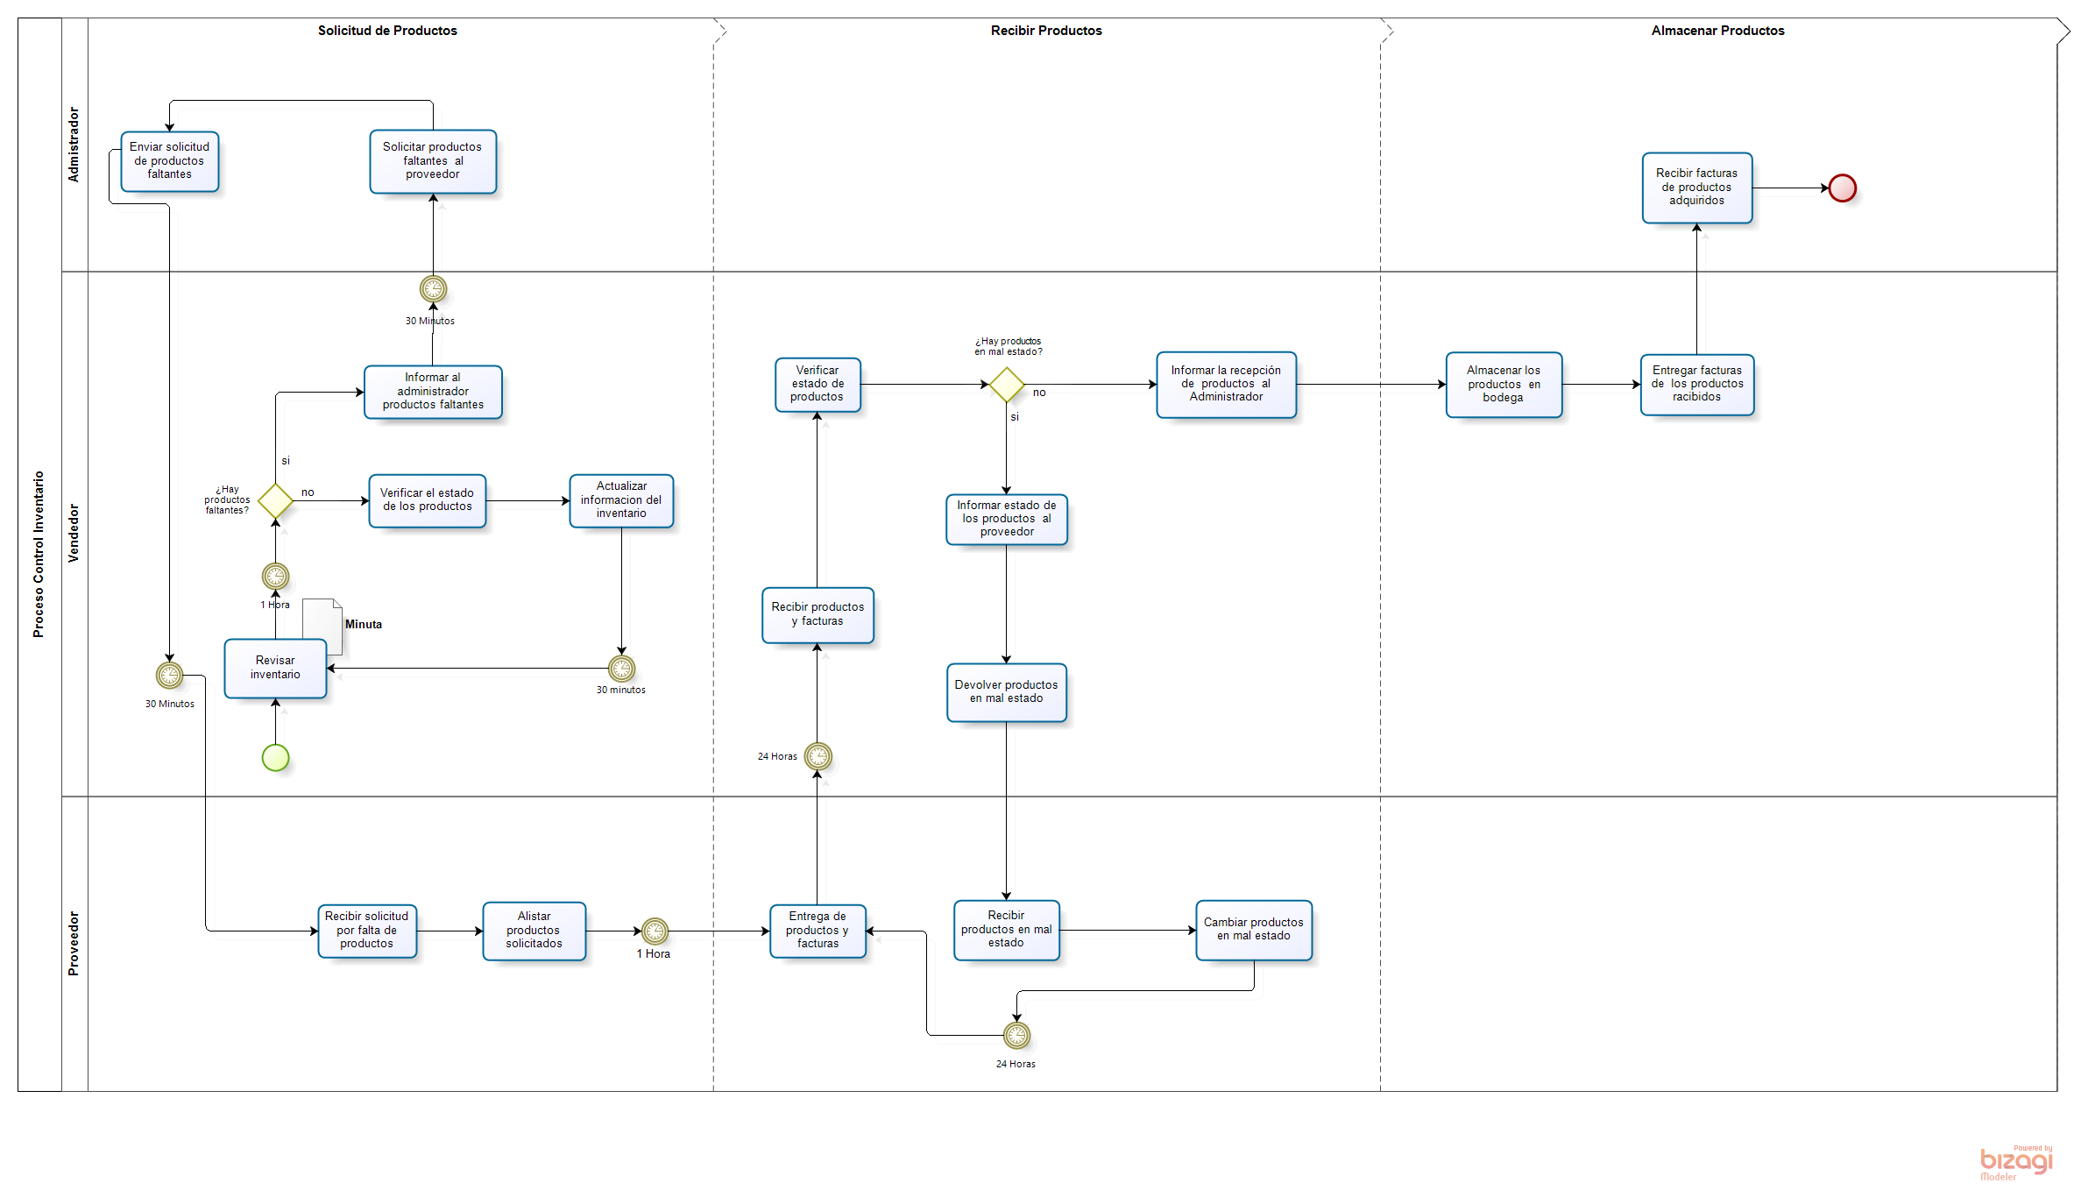

Anexo C. Diagrama de procesos. Atención al cliente

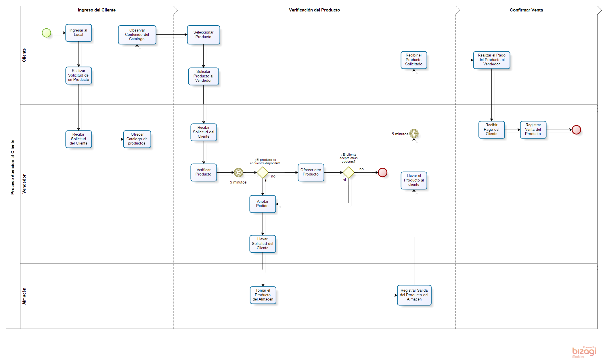

Anexo D. Cronograma de actividades



Anexo E. Cronograma de actividades



Anexo F. Cronograma de actividades



Anexo G. Cronograma de actividades



Anexo H. Cronograma de actividades



Anexo I. Cronograma de actividades

